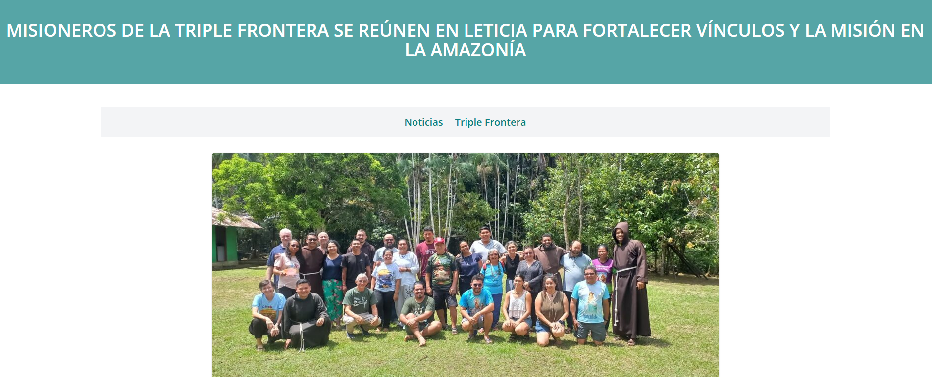Del 16 al 18 de septiembre, un grupo de 28 misioneros de la triple frontera de Brasil, Perú y Colombia se reunieron en Leticia, Colombia.
Por Comunicación REPAM
El encuentro tuvo como objetivo principal crear un espacio de formación, recordar el historial de encuentros anteriores y tejer redes de cuidado con la vida en la Amazonía. La programación incluyó momentos de reflexión, alegría e intercambio de experiencias, donde los participantes pudieron compartir sus sueños, esperanzas y desafíos.
El evento contó con la participación de Clara Gricel Ximena Lombana, futura secretaria de la REPAM Pan-Amazónica. Ella trabajó con los misioneros sobre el Cuaderno de Derechos Humanos de la REPAM, y los participantes agradecieron a la organización por atender a la solicitud de acompañamiento y formación.
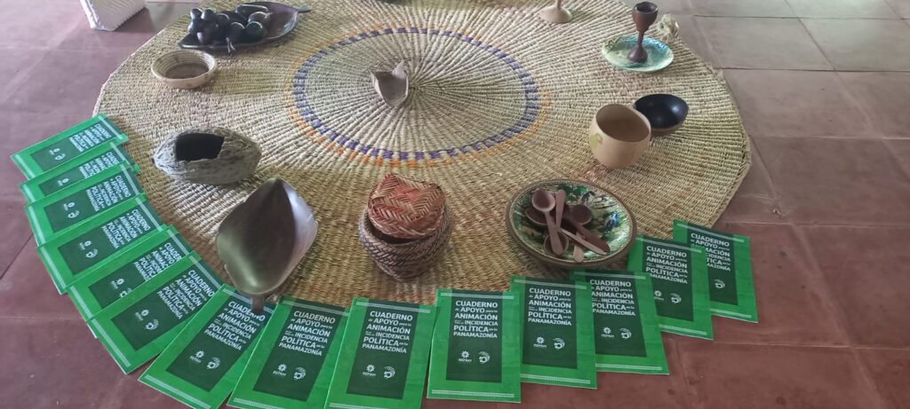Cuaderno de Derechos Humanos de la REPAM

Fortalecimiento del Diálogo y Acciones Comunes
Durante el encuentro, se destacó la necesidad de fortalecer el diálogo entre las tres Iglesias locales, para que juntas puedan encontrar caminos pastorales en la triple frontera. Se sugirió que los misioneros de las tres jurisdicciones eclesiásticas prioricen el diálogo como una herramienta poderosa de comunión y establezcan un plan de trabajo común para la región.
Uno de los grandes desafíos planteados fue la construcción de una propuesta de formación para misioneros, sacerdotes y líderes de la propia Amazonía. Además, se resaltó la importancia de estar en la misión con la conciencia de que la presencia de los misioneros no es eterna en el territorio. Esto exige la creación de redes, procesos colectivos y la superación de la autorreferencia personal e institucional.
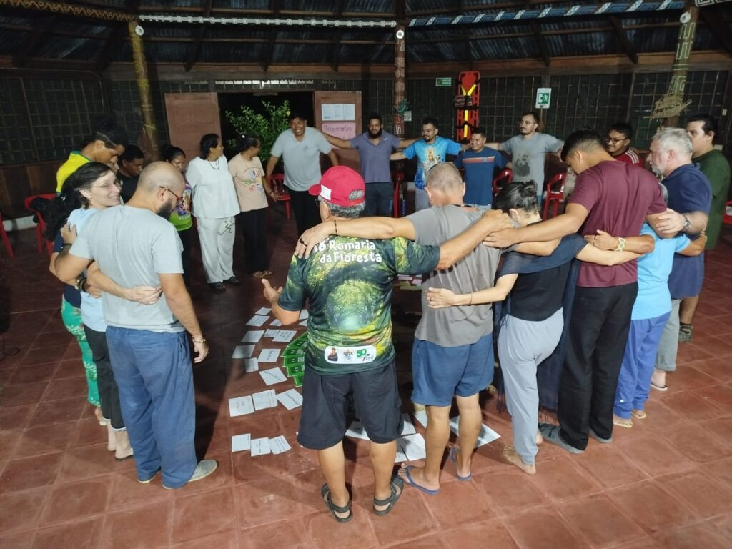

Propuesta de Cuidado y Agradecimientos
Los misioneros presentes fueron invitados a “quitarse las sandalias” y sentir el suelo que pisan, aprendiendo de los pueblos originarios, afrodescendientes y ribereños de la región. El encuentro también reforzó el compromiso con la justicia social y los derechos ambientales.
El grupo de misioneros de la triple frontera, representado por la Hermana Lizete Soares da Cunha, agradeció a todos los que ya contribuyeron a la misión, dejando un legado de testimonio y profecía. También hubo agradecimientos a quienes, en el día a día, construyen relaciones y redes de cuidado, especialmente con los más necesitados.
El éxito del encuentro muestra la fuerza de la unión entre los misioneros de la triple frontera y el compromiso de “caminar juntos” para fortalecer la misión en la Amazonía.
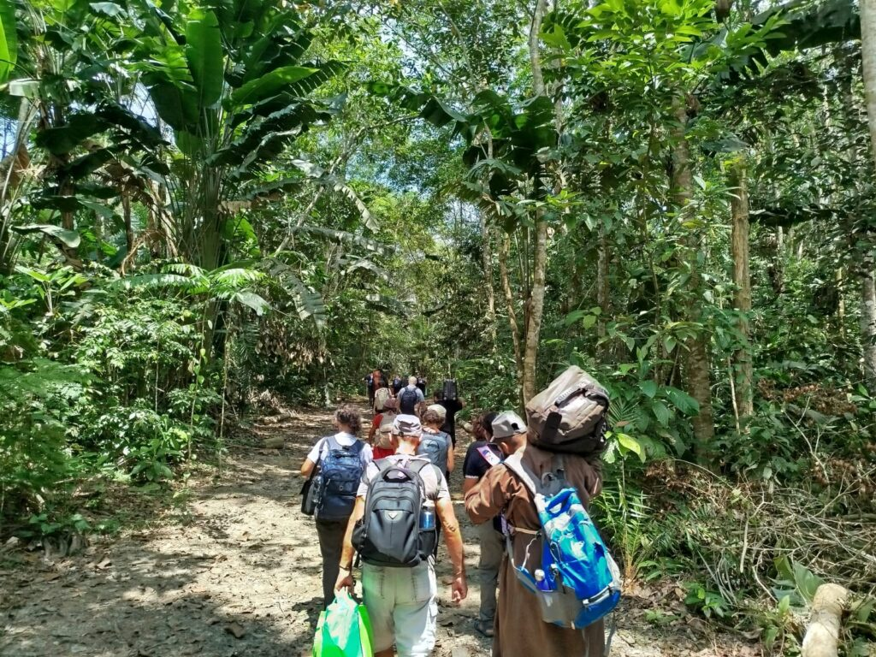

https://www.repam.net/es/misioneros-de-la-triple-frontera-se-reunen-en-leticia-para-fortalecer-vinculos-y-la-mision-en-la-amazonia/

